**江苏省仪征中学2024—2025学年度第一学期高三生物学科导学案**

**微专题13 病毒全盘点**

研制人：刘飞 审核人：苏楠楠

班级： 姓名： 学号： 授课时间： 2024.11.1

**【本课在课程标准里的表述】**

病毒可影响人类的各种生命活动

**【学习内容】**

**【**导学**】**

**情境素材(一)　病毒的结构和组成**

1．病毒的结构

病毒都具有______和______，有的病毒还具有______和______等结构。

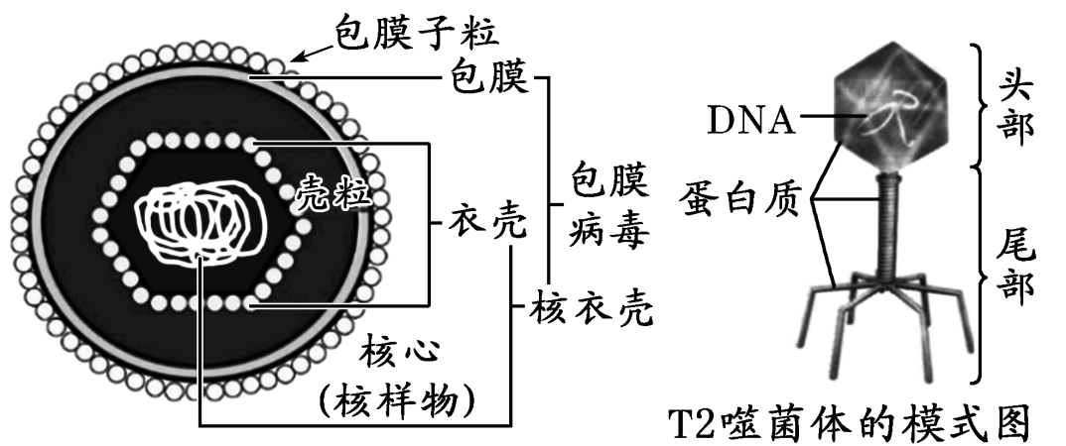

2．病毒的化学组成

(1)核酸：病毒的核酸是DNA或RNA，据此分为DNA病毒和RNA病毒。

(2)蛋白质

|  |  |
| --- | --- |
| 衣壳蛋白 | 构成病毒的衣壳，保护病毒的核酸；无囊膜病毒的衣壳蛋白参与病毒的吸附、侵入，决定病毒的宿主嗜性；病毒的表面抗原 |
| 囊膜蛋白或称刺突蛋白 | 囊膜糖蛋白多为病毒吸附蛋白。有些病毒的囊膜糖蛋白还介导病毒进入细胞 |
| 毒粒酶 | 是存在于病毒壳粒内的酶，如逆转录酶等 |

(3)脂质和糖类：病毒的脂质是从宿主细胞获得的，主要存在于病毒的囊膜中。病毒的糖类主要存在于病毒糖蛋白和糖脂中，糖蛋白还是重要的免疫原。

[问题探究]

1．根据病毒的化学组成分析，组成病毒的化学元素主要有哪些？

2．请从结构与功能的角度解释为什么病毒的生活方式为寄生？

3．病毒所具有的多种蛋白质是怎样合成的？

1. 根据遗传物质的化学组成，可将病毒划分为DNA病毒和RNA病毒两种类型。请利用放射性同位素标记法，以体外培养的宿主细胞等为材料，设计实验以确定流感病毒的类型，简要说明实验思路、结果及结论。

**情境素材(二)　病毒侵染细胞的方式**

某病毒的S蛋白和宿主细胞膜上的ACE2“接头”，一旦“暗号”对上，细胞胞吞病毒，将病毒“请”进细胞；溶酶体帮助病毒溶解囊膜和结构蛋白，病毒正好借此将RNA释放，利用宿主细胞的核糖体翻译病毒早期蛋白；病毒利用RNA指导的RNA聚合酶大量复制病毒的遗传物质，并大量翻译结构蛋白；在高尔基体将病毒的遗传物质和结构蛋白组装成新的病毒；新病毒利用宿主细胞的膜泡运输系统，通过胞吐释放出去，完成整个生活史(如下图所示)。

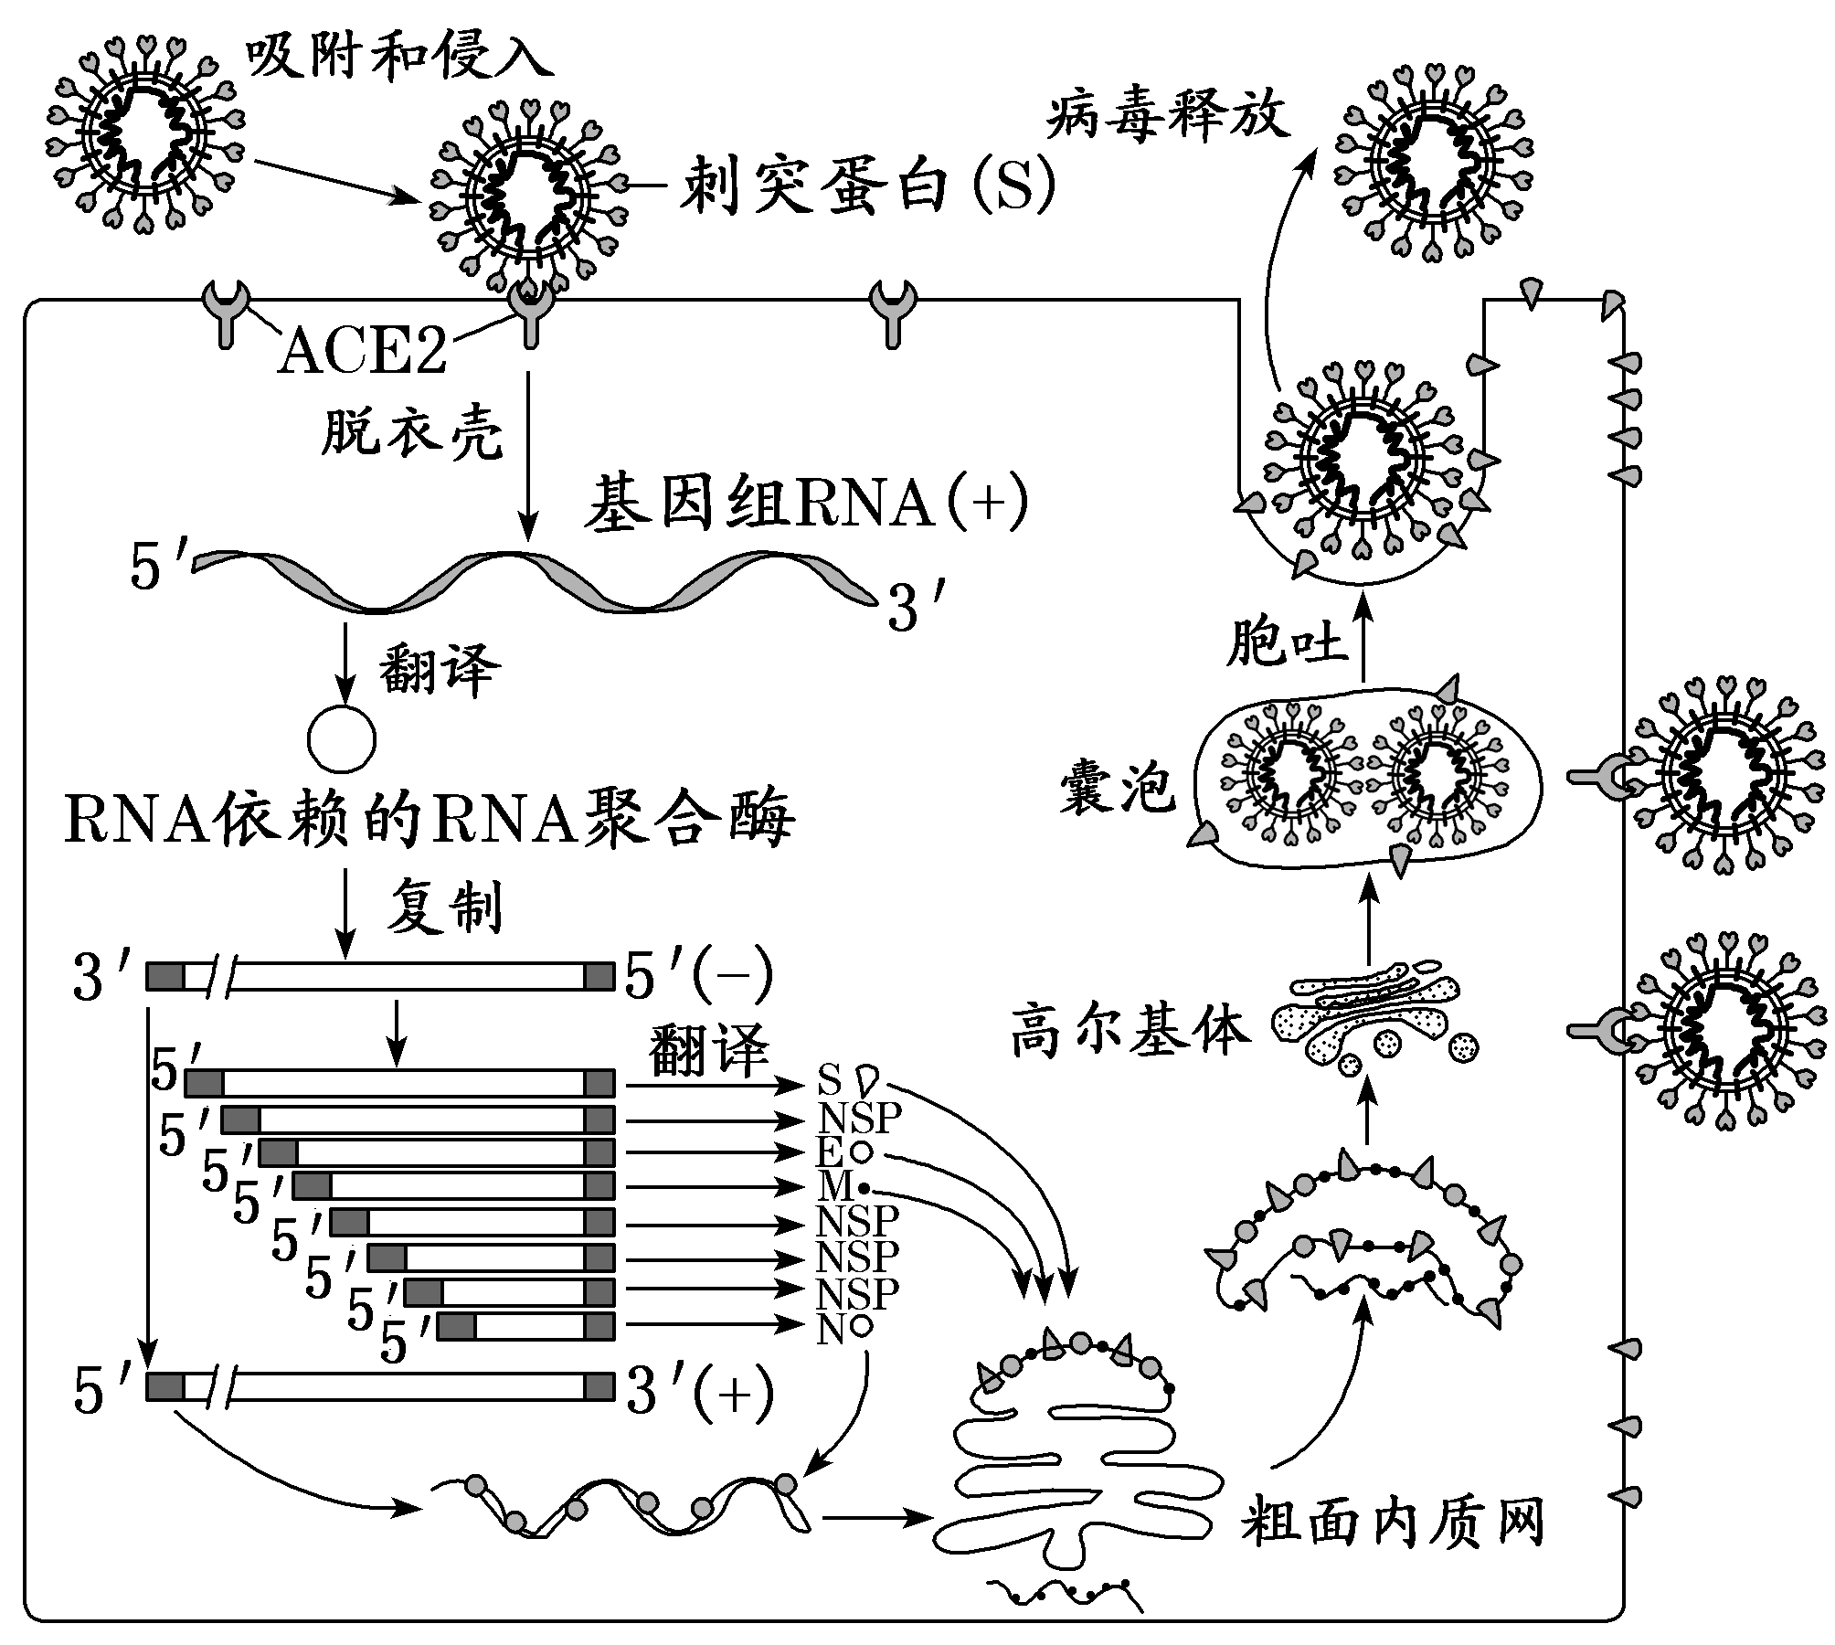

[问题探究]

5．该病毒通过什么方式进出细胞？体现了细胞膜的什么特点？

6．分析该病毒与T2噬菌体侵染大肠杆菌过程有何异同？

7．能否利用噬菌体侵染细菌实验的原理和方法，分别用被放射性同位素32P、35S标记了RNA和蛋白质的该病毒，侵染人肺细胞的方法来探究该病毒的遗传物质是RNA还是蛋白质？请分析原因。

【导思】

1．当病毒侵入机体时，机体免疫的大体过程是怎样的？

2．情境素材(一)中图2表示4个人的检测结果，其中可以确定没有甲流病毒(阴性结果)的是____，检测结果无效的是____________。分析结果甲形成的原因：

3．接种流感疫苗后，体内抗体的量下降很快说明了什么问题？给我们什么启发？

4．科学家在研究流感病毒治疗的过程中，“血浆治疗”也是一种探索性治疗方法。“血浆治疗”中需要哪些人员的血浆？治疗原理是什么？

5．依据情境素材(二)，与普通疫苗相比，你认为核酸疫苗有哪些优点？

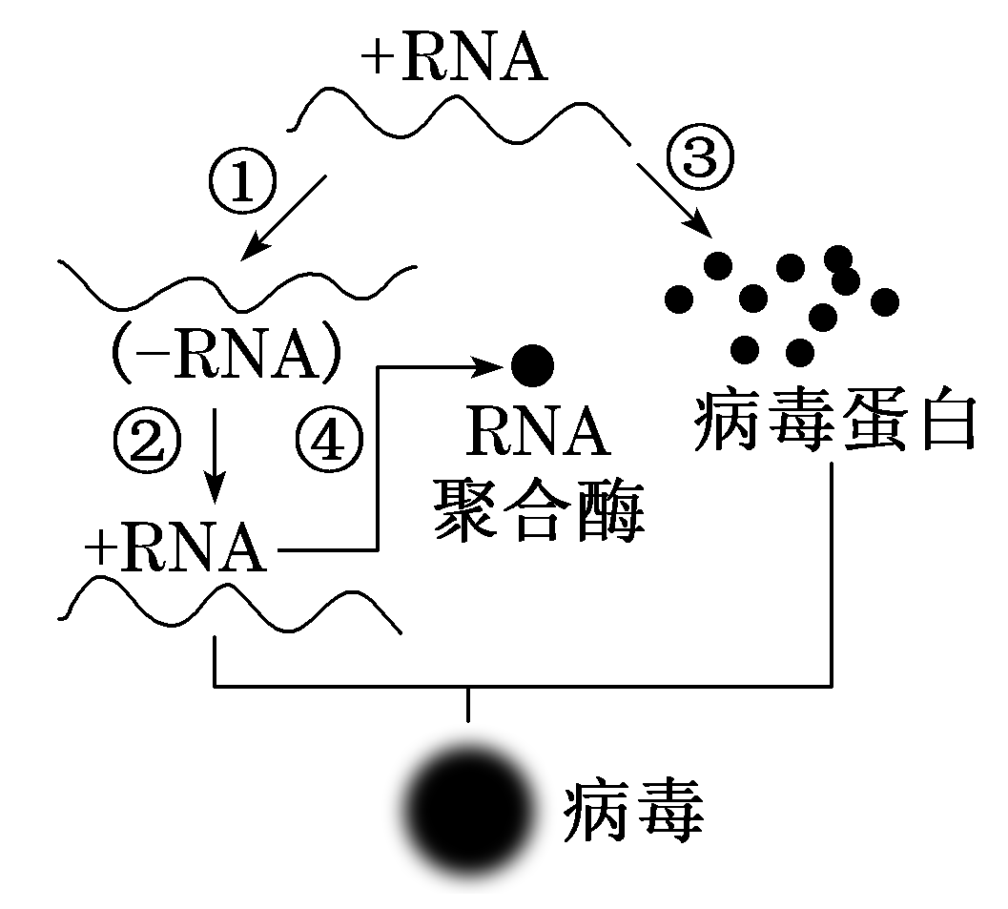【导练】

1．信息传递方向可用中心法则表示。下列叙述正确的是(　 )

A．HIV病毒的RNA可通过逆转录合成单链DNA

B．烟草花叶病毒的RNA可通过复制将遗传密码传递给子代

C．果蝇体细胞中核DNA分子通过转录将遗传信息传递给子代

D．洋葱根尖细胞中DNA聚合酶主要在G2期通过转录和翻译合成

2．某单链RNA病毒的遗传物质是正链RNA(＋RNA)。该病毒感染宿主细胞后，合成相应物质的过程如图所示，其中①～④代表相应的过程。下列叙述正确的是(　 )

A．＋RNA复制出的子代RNA具有mRNA的功能

B．病毒蛋白基因以半保留复制的方式传递给子代

C．过程①②③的进行需RNA聚合酶的催化

D．过程④在该病毒的核糖体中进行

3．不同核酸类型的病毒完成遗传信息传递的具体方式不同。如图为某“双链±RNA病毒”基因表达示意图。这类病毒携带RNA复制酶，在该酶的作用下，－RNA作为模板复制出新的＋RNA。合成的＋RNA既可以翻译出病毒的蛋白质，又可以作为模板合成－RNA，最终形成“±RNA”。已知逆转录病毒的核酸为“＋RNA”。下列说法正确的是(　 )

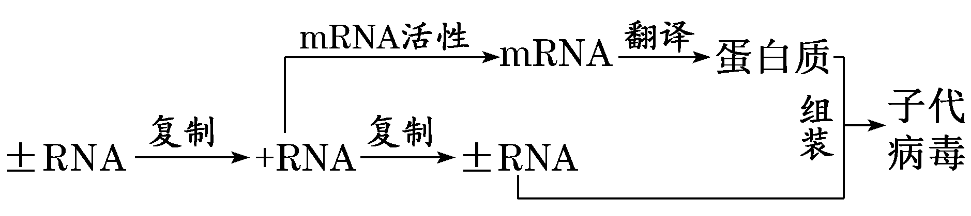

A．合成病毒蛋白的原料来源于宿主，酶来源于病毒本身

B．与DNA的复制不同，±RNA的双链可能都是新合成的

C．该病毒与逆转录病毒基因表达时都存在A—T、A—U的配对

D．逆转录病毒与该病毒繁殖时均有＋RNA到－RNA的过程

【课后反思】

**江苏省仪征中学2024—2025学年度第一学期高三生物学科作业**

**微专题13 病毒全盘点**

研制人：刘飞 审核人：苏楠楠

班级：__________姓名：__________学号：__________时间：__________作业时长：30分钟

1. 单选题

1．RNA病毒有正单链RNA（+RNA）、负单链RNA（-RNA）和双链RNA（±RNA）病毒。下图是遗传物质为+RNA的丙肝病毒指导蛋白质合成的图解，①②③表示过程。下列分析正确的是（　　）

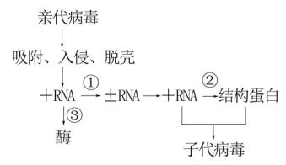A．+RNA和±RNA均携带了丙肝病毒的遗传信息

B．①过程表示逆转录过程，②③过程均表示翻译过程

C．丙肝病毒的+RNA上只含有一个起始密码子和一个终止密码子

D．整个过程需要宿主细胞提供模板、原料、酶和能量

2．诺贝尔生理学或医学奖颁发给丙型肝炎病毒的发现者。有关该病毒的叙述，正确的是（    ）

A．该病毒是一种生物，在分类上属于原核生物

B．该病毒的遗传物质是RNA，细菌的遗传物质只有DNA

C．由于该病毒体内只有-种细胞器核糖体，所以它需要营寄生生活

D．获取大量该病毒的方法是将其接种在营养齐全经灭菌处理的培养基上培养

3．2020年，三位科学家共享诺贝尔生理学或医学奖，因为他们发现了丙型肝炎病毒。丙肝病毒与乙肝病毒都通过血液传播并且会导致严重的肝炎，乙肝病毒的遗传物质中含有碱基T，而丙肝病毒则含有碱基U。下列叙述正确的是（　　）

A．两种病毒没有以核膜为界限的细胞核，只有拟核

B．丙肝病毒必须寄生在人体肝细胞内才能繁殖

C．丙肝病毒的核酸是 DNA，而乙肝病毒的核酸是 RNA，更易发生突变

D．与肝炎患者接触时佩戴口罩可以有效避免感染

4．丙型肝炎病毒（HCV）是一种单链RNA病毒，HCV进入人体后，通过结合肝细胞膜上的CD81攻击靶细胞，是肝硬化和肝细胞癌的元凶之一，每年在世界范围内造成100多万人死亡。下列相关叙述正确的是（　　）

A．HCV和乙型肝炎病毒遗传物质相同，都是RNA分子

B．用含35S的培养基直接培养可获得35S标记的丙型肝炎病毒

C．研制药物的方向之一是抑制HCV与靶细胞膜CD81的结合

D．进化过程中HCV不会出现传播能力和致病能力都增强的现象

5．丙型肝炎病毒（HCV）是单股正链RNA病毒，其+RNA上分布着许多有遗传效应的片段（基因），HCV侵入人体细胞后的遗传信息传递如图所示。下列相关分析错误的是（    ）

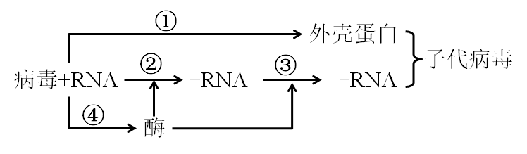

A．正常细胞的遗传信息不可能从RNA流向RNA

B．HCV外壳蛋白基因和酶基因的碱基排列顺序不同

C．①②③④过程所需要的酶都是由宿主细胞提供的

D．②③过程中RNA复制酶可催化磷酸二酯键的生成

6．丙型肝炎病毒(HCV)是一种具有包膜的单链RNA病毒，该RNA能直接作为翻译的模板合成多种病毒蛋白，其中包括一种依赖RNA的RNA聚合酶，实现病毒RNA的复制。HCV感染肝细胞，导致肝脏发生炎症，严重时可能发展为肝癌。目前尚未研制出疫苗，最有效的治疗方案是将PSI7977(一种核苷酸类似物)与干扰素、病毒唑联合治疗。下列相关叙述正确的是（    ）

A．HCV的RNA含该病毒的遗传信息和反密码子

B．PSI7977的治疗机理可能是作为合成原料掺入RNA引起合成终止

C．HCV需要将其遗传物质整合到宿主细胞的染色体上以完成复制

D．HCV与肝细胞结构上的最大区别是无核膜包被的细胞核

7．哈维· 阿尔特等三位科学家被授予诺贝尔生理学或医学奖，以表彰他们在发现丙型肝炎病毒（HCV）方面所做出的贡献。HCV核衣壳外包绕着囊膜，囊膜上有刺突。下列说法错误 的是（    ）

A．HCV 的组成元素有 C、H、O、N、P等

B．HCV 的构成成分有核酸、蛋白质和脂质

C．HCV 营寄生生活，其生命活动离不开细胞

D．HCV 中的蛋白质、核酸属于生命系统的结构层次

8．2020年诺贝尔生理学或医学奖授予三位在丙肝病毒研究作出杰出贡献的科学家。丙肝病毒所含核酸为单链RNA，下列相关叙述错误的是（　　）

A．组成丙肝病毒的RNA分子不属于生命系统

B．病毒在宿主细胞可以增殖，说明病毒是最简单的生命系统层次

C．丙肝病毒结构简单，没有细胞结构

D．丙肝病毒属于生物

二、多选题

9．2020年10月5日，诺贝尔生理学或医学奖授予哈维·阿尔特、迈克尔·霍顿和查尔斯·M·赖斯三位科学家，以表彰他们在发现“丙型肝炎病毒”（即HCV）方面作出的贡献，该病毒体呈球形，为单股正链RNA病毒，其衣壳外包绕含脂质的囊膜，囊膜上有刺突。下列关于该病毒的说法正确的是（　　）

A．HCV的组成有RNA和蛋白质，其属于生命系统的结构层次

B．HCV的遗传物质是DNA

C．HCV的RNA位于其拟核中

D．HCV不具有细胞膜和核膜结构

10．2020年诺贝尔生理医学奖颁给了发现丙肝病毒的三位科学家。丙肝病毒是单股正链RNA病毒，用+RNA表示。主要侵染肝细胞，引发肝炎。下图表示丙肝病毒的增殖和表达过程。对多个丙肝病毒进行分析比较，发现其核苷酸和氨基酸序列存在较大差异。目前尚无有效的疫苗预防丙肝。下列相关说法正确的是（    ）

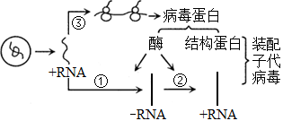A．①、②过程都需要RNA聚合酶的参与

B．过程①消耗的嘧啶核苷酸数等于过程②消耗的嘌呤核苷酸数

C．过程①、②、③中，能发生碱基互补配对的是①和②

D．HCV增殖所需原料、模板和酶都由宿主细胞提供

三、填空题

11.丙型肝炎病毒（HCV）属于RNA病毒，是肝硬化和肝细胞癌的元凶之一，血源传播是其主要传播途径，在世界范围内每年有1O0多万人因HCV感染而死亡。图1是HCV的结构模式图，部分感染机制如图2所示。回答下列问题：

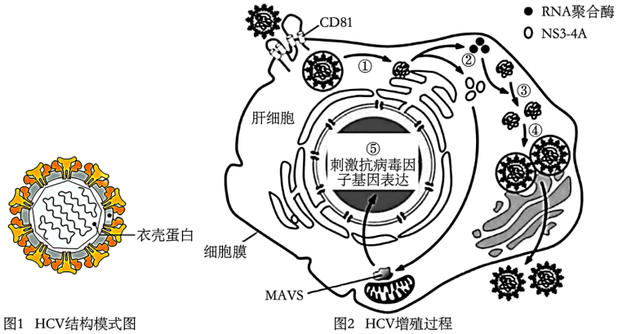

(1)图1中HCV的衣壳蛋白是由 的核糖体合成的。

(2)在HCV感染的急性期，HCV的抗原刺激人体免疫系统，使B细胞增殖分化为 细胞，进而产生特异性抗体，这属于 （填“体液免疫”或“细胞免疫”）。

(3)尽早检测诊断是防治丙肝的关键。根据所学知识，尝试简要写出可适用于临床检测是否感染HCV的思路： （写出1种，具体技术不做要求）。

*12.丙肝病毒（HCV）是一种单链RNA病毒，容易导致慢性丙型肝炎的发作，临床发现大多丙型肝炎患者都有不同程度的自身免疫病发生。请回答下列问题：

(1)丙肝病毒入侵后， 细胞会特异性攻击HCV感染的靶细胞，可引起肝脏损伤。

(2)临床观察资料表明，人感染HCV后容易再次被感染，其原因最可能是 。

(3)临床上常使用酶联免疫试剂（ELISA）检测血清中的抗HCV抗体，并作为诊断依据，其原理是 。该方法不宜作为急性丙型肝炎的常规诊断，其原因是 。

(4)研究发现药物A对丙型肝炎有一定的治疗作用，为探究其作用机理，科研人员将若干只生理状况相同的健康小鼠随机均分为甲、乙两组，先用等量的同种丙肝病毒分别感染两组小鼠，随后给甲组小鼠注射一定量的生理盐水，给乙组小鼠注射等量的药物A溶液。一段时间后测得两组小鼠体内相应物质增加的相对浓度如图所示：

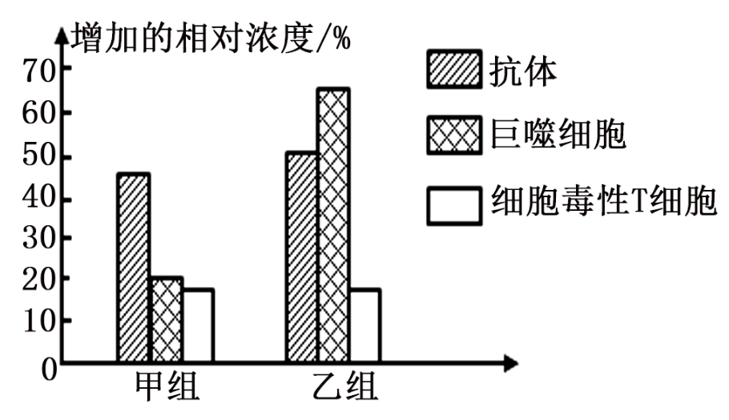

据此可知药物A治疗丙型肝炎的机理是 。

**【补充习题】 作业时长：20分钟**

一、单选题

1．人体白细胞可以通过毛细血管的内皮间隙从血管内渗出，在组织间隙中游走。它们吞噬侵入人体的细菌、病毒、寄生虫等病原体和一些坏死的组织碎片。某些白细胞也可分泌细胞因子、抗体等物质参与免疫。下列有关说法不合理的是（    ）

A．白细胞在组织间隙中游走体现出细胞膜具有选择透过性

B．白细胞中的线粒体可以为其吞噬细菌、病毒等提供能量

C．参与抗体合成和加工的细胞器有核糖体、内质网和高尔基体等

D．白细胞消化吞入的病原体及坏死的组织碎片需要溶酶体的参与

2．研究发现，新型冠状病毒进入人体细胞的方式如图所示，病毒表面的刺突蛋白与人体细胞表面的ACE2受体接触后，病毒进入细胞内。如果新型冠状病毒的包膜缺乏胆固醇，那么病毒将无法进入细胞。下列说法或推测正确的是（    ）

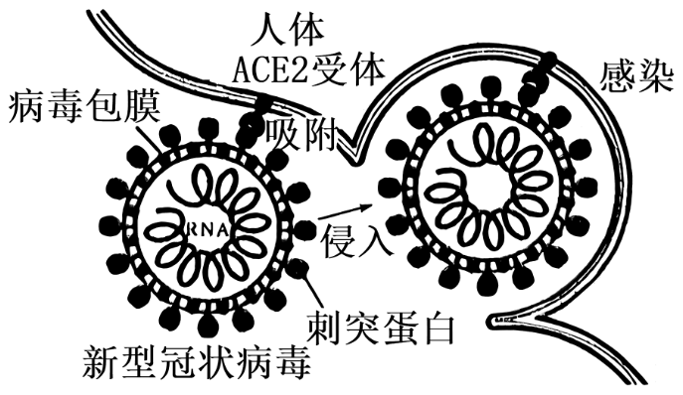

A．新型冠状病毒的遗传物质位于病毒的拟核区

B．新型冠状病毒包膜上的胆固醇可能来自宿主的细胞膜

C．刺突蛋白与人体细胞表面的ACE2受体接触，体现了细胞间的信息交流

D．为抑制新型冠状病毒在人体内增殖，人体内的胆固醇含量越低越好

3．艾滋病是由人类免疫缺陷病毒（HIV）入侵到人体后引起的疾病。下列相关叙述正确的是（    ）

A．HIV一旦入侵到人体，机体就不能进行特异性免疫

B．HIV在人体内增殖时不需要机体提供能量和模板等

C．人体内的辅助性T细胞膜上具有能被HIV识别的特异性受体

D．艾滋病患者的死亡是由于HIV的侵染引起机体产生恶性肿瘤

4．细胞是生物体结构和功能的基本单位，下列叙述正确的是（    ）

A．病毒是由核酸和蛋白质组成的单细胞生物

B．叶绿素和藻蓝素位于蓝藻细胞的叶绿体中

C．DNA、RNA和蛋白质组成的染色体位于细胞核中

D．细胞学说由动植物的统一性阐明了生物界的统一性

二、多选题

5．下图为细胞结构模式图，下列叙述错误的是（    ）

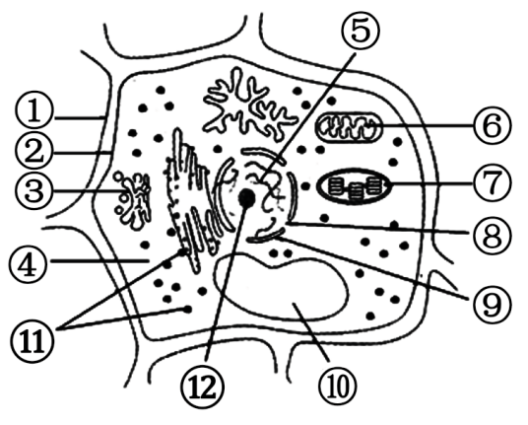

A．SARS病毒无图中的任何结构，但其体内也存在遗传物质

B．蓝细菌细胞不含有结构⑦，但能进行光合作用

C．某些细菌无结构⑥，但可能进行需氧呼吸

D．大肠杆菌和酵母菌的体内都没有结构⑨

6．甲流是由甲型流感病毒引起的。如图为甲型流感病毒侵入人体后发生的部分特异性免疫过程。下列叙述正确的是（　　）

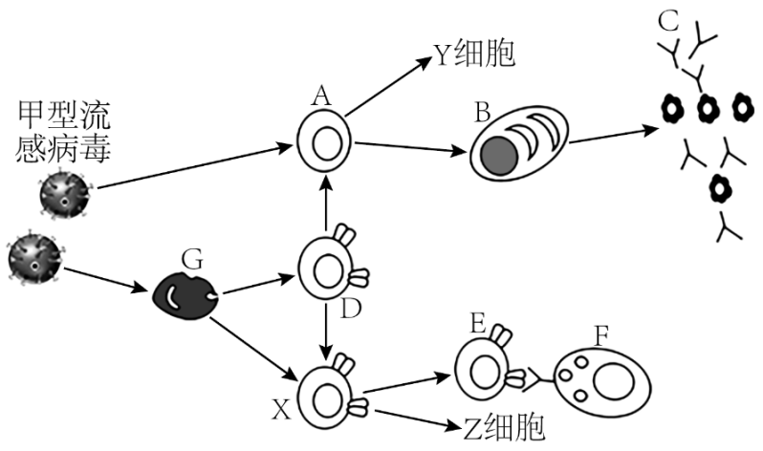

A．Y和Z细胞再次受相同抗原刺激时均会迅速增殖分化

B．B能增殖并分泌多种抗体，与流感病毒结合

C．病毒再次感染人体时Y细胞可快速分泌抗体清除病毒

D．E能诱导F裂解，并清除其中的流感病毒

三、填空题

7．图1为某病毒的结构示意图。图2是该病毒刺突蛋白S的部分片段结构示意图，刺突蛋白S能与宿主细胞上的特异性受体结合并介导病毒入侵细胞。图3是该病毒核酸的部分结构示意图。请回答下列问题：

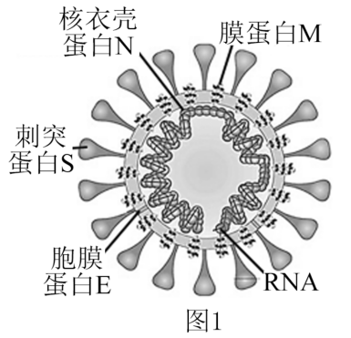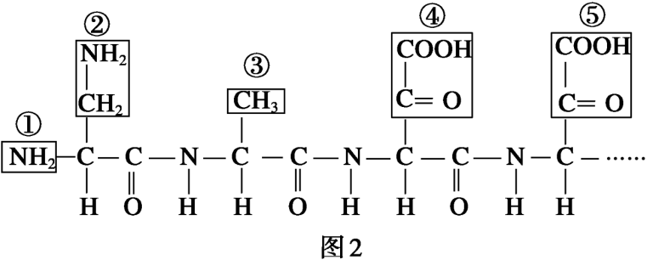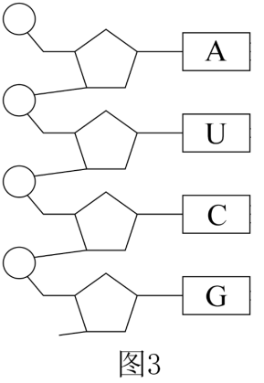

(1)该病毒的囊膜来源于宿主细胞的细胞膜，其主要成分是 ，病毒刺突蛋白S的合成场所在 。

(2)从结构上看，该病毒与酵母菌相比，最大的区别是 。图2和图3所示的两种分子都以 作为基本骨架。

(3)图2所示片段是由 种氨基酸脱水缩合而成，结构①的名称是 。

(4)该病毒体内含有 种核酸，图3方框中核苷酸的名称是 ，该病毒的遗传物质完全水解可以得到的物质是 。

(5)与野生型相比，该病毒的突变株侵染宿主细胞的能力明显增强，研究发现与刺突蛋白S有关。科研人员检测了野生型和突变株S蛋白中部分氨基酸序列，结果如下图，图中字母代表氨基酸残基。由图推测突变株侵染宿主细胞的能力增强的原因是 。

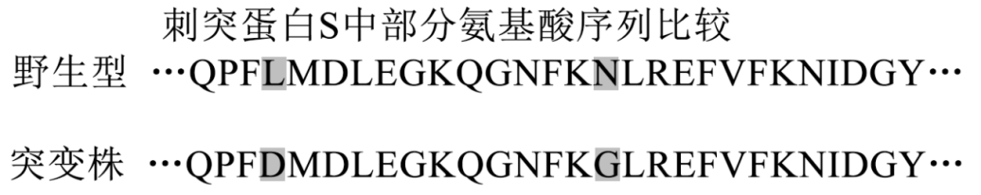

8．RNA（核糖核酸）是一种重要的生物分子，存在于所有活细胞中。除了mRNA、tRNA和rRNA三种常见的RNA以外，还有很多种RNA，如基因组RNA（指一些病毒以RNA为遗传物质）、miRNA、snRNA、snoRNA、反义RNA、siRNA、lncRNA、环状RNA（circRNA）等。如图表示环状RNA和miRNA参与调控P基因表达的示意图，P基因表达的产物P蛋白具有抑制细胞凋亡的功能。回答下列问题：

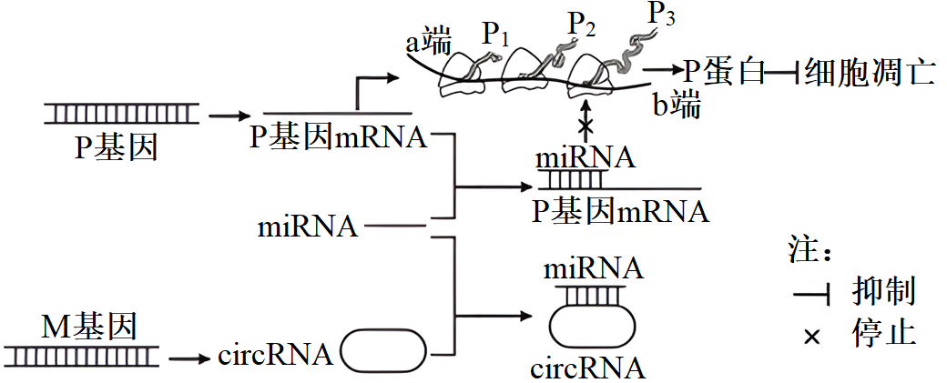

(1)不考虑基因组RNA，细胞内的RNA都是由基因 而来的。

(2)据图分析，核糖体在P基因mRNA上移动的方向是 （填“a端→b端”或“b端→a端”），作此判断的理由是 。

(3)完善的中心法则中， 未在上图中呈现。当核糖体完全读取P基因mRNA上的遗传信息后， P1、P2、P3三条多肽链的氨基酸序列 （填“相同”或“不同”）。

(4)据图分析，M基因抑制细胞凋亡的路径是 。